**SITUACIÓN DE LA FAMILIA EN EL MUNDO ACTUAL**



Descubre tus fortalezas, respondiendo lo indicado en el video: <https://www.youtube.com/watch?v=LqMRGI8z1mY>

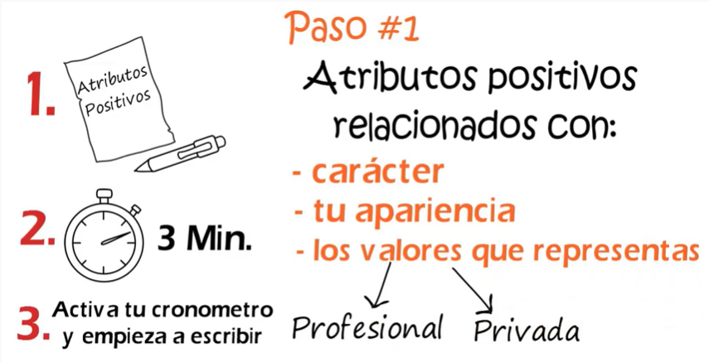

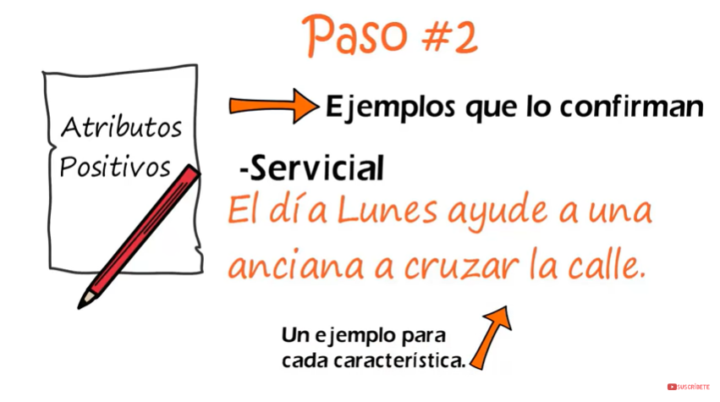

|  |  |  |  |
| --- | --- | --- | --- |
| **CONOCIMIENTOS** | **EXPERIENCIAS** | **HABILIDADES** | **ACTITUDES** |
|  |  |  |  |
|  |  |  |  |
|  |  |  |  |
|  |  |  |  |
|  |  |  |  |
|  |  |  |  |
|  |  |  |  |
|  |  |  |  |
|  |  |  |  |
|  |  |  |  |
|  |  |  |  |
|  |  |  |  |
|  |  |  |  |
|  |  |  |  |
|  |  |  |  |
|  |  |  |  |
|  |  |  |  |

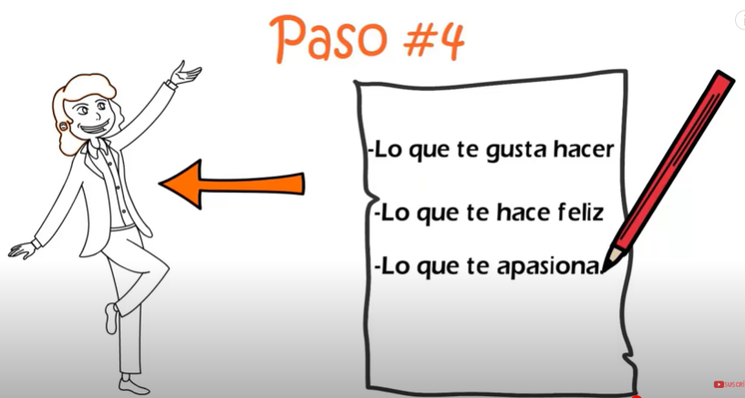

**Matriz DOFA**

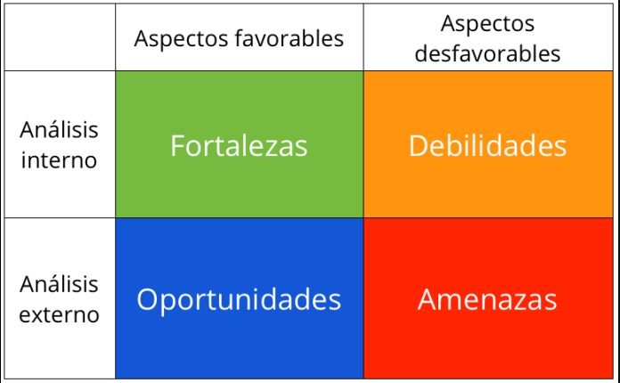

“ **Lo primero que tienes que hacer** es pensar en un objetivo que quieras conseguir a nivel familiar. Por ejemplo, “compartir más con la familia”, «expresar lo que siento» o el que tú prefieras,

lo importante es que sea un objetivo concreto, específico y que le pongas una fecha para conseguirlo o al menos acercarte al mismo.

A continuación **coge dos pedazos de papel en blanco** y divídelos  en 4 secciones tal y como aparece en el dibujo, anotando paso por paso lo primero que te venga a la cabeza con respecto a tu familia y con respecto a ti, basándose en lo que consiste cada sección.



**CÓMO VEO A MI FAMILIA**

**:**

**CÓMO ME VEO A MI MISMO** 



**y qué dice mi manual**

**de vida ???**

Escriba en cada sección por lo menos una cita bíblica relacionada con ella:

Debilidad

Amenaza

oportunidada

**Para mejorar las debilidades que tienes alojadas en tu mente**, como por ejemplo: “no valgo para…”o que “lo mío no es …”, y que has terminado de creerte de tantas y tantas veces como te lo has repetido y has contado, te propongo un sencillo ejercicio.

**Escoge una debilidad** que poca gente conozca que tienes: “No me gusta mi nariz” , “Soy muy insegura”o «Soy muy rebelde»

Durante una semana, le vas a contar a las personas de tu entorno justo lo contrario. Es decir **vas a jugar a contarles lo que en realidad no piensas**. Tantas veces como sean necesarias hasta que tú misma te lo creas. ¿Parece una tontería verdad? Hiciste lo mismo para darle credibilidad a tu debilidad. Además, a las personas que te escuchan les ocurre lo mismo. Cuantas más veces te escuchen una misma afirmación, menos le va a costar asociarte a ella. Por eso, si te acostumbras a decir que “Eres una persona muy segura de tí misma”, no solo te lo terminarás creyendo sino que los demás  lo aceptarán como tal.



En qué citas bíblicas te puedes apoyar para superar tus debilidades?

**Juego: fortalezas y debilidades**

En familia, realicen la siguiente actividad:

<https://www.youtube.com/watch?v=0gVSel1mxUA>

Luego, después de compartir en familia el cómo me veo y cómo me ven con respecto a las fortalezas y debilidades, busca o busquen en familia estrategias que te animen y te den ideas sobre el cómo potenciar aún más las fortalezas y te plantee estrategias para superar las debilidades.

 Para lograr lo anterior, debemos estar DECIDIDOS a cambiar y/o mejorar, pero para ello, entre otras, DEBEMOS TENER MUCHO CUIDADO CON NUESTRAS PALABRAS.

Mira el video de la pastora Joyce Meyer: “Lo que usted diga puede cambiar su vida”:

<https://www.youtube.com/watch?v=crxvdjNrHcw>

Con base en la Biblia, diseña un cuento (animado) sobre tu matriz DOFA y qué hacer (decir) para mejorar.

Te invito a que aceptes el reto de hacer el cuento animado usando el programa Power Point. Tutoriales:

<https://www.youtube.com/watch?v=TACjxiiwTe0>

<https://www.youtube.com/watch?v=BmjHd3Ob31o> (CON VOZ , MOVIMIENTO Y MÚSICA)

